Faculdade Anhanguera

Análise e Desenvolvimento de Sistemas

Júlia da Rosa Harlacher Marques

Portfolio

Linguagem Orientado a Objetos

Arroio dos Ratos - 2025

Júlia da Rosa Harlacher Marques

Portfolio

Linguagem Orientado a Objetos

Arroio dos Ratos - 2025

sUMÁRIO

1 INTRODUÇÃO 3

2 DESENVOLVIMENTO 4

3 RESULTADOS 8

4 CONCLUSÃO 9

REFERÊNCIAS 10

# INTRODUÇÃO

Este trabalho prático tem como objetivo demonstrar a criação de uma pequena aplicação de gerenciamento bancário que possibilite ao usuário informar seu nome, sobrenome e CPF. Além de possibilitar ao usuário consultar saldo, realizar depósitos e saques.

# DESENVOLVIMENTO

Para o desenvolvimento da atividade, foi preciso baixar, instalar e configurar o Software IDE NetBeans com Java JDK.

Após instalação e configuração, foi criado um novo projeto e escrito o código abaixo:

package com.mycompany.gerenciabanco;

import java.util.Scanner;

class ContaBancaria {

public String nome;

public String sobrenome;

public String cpf;

public double saldo;

public ContaBancaria(String nome, String sobrenome, String cpf) {

this.nome = nome;

this.sobrenome = sobrenome;

this.cpf = cpf;

this.saldo = 0.0;

}

public double consultarSaldo() {

return saldo;

}

public void depositar(double valor) {

saldo += valor;

System.out.println("Depósito de R$ " + valor + " realizado com sucesso");

}

public void sacar(double valor) {

if (saldo >= valor) {

saldo -= valor;

System.out.println("saque de R$ " + valor + " realizado com sucesso");

} else {

System.out.println("Saldo insuficiente para realizar o saque");

}

}

public void exibirMenu() {

Scanner scanner = new Scanner(System.in);

int opcao;

do {

System.out.println("\n-----Menu-----");

System.out.println("1. Consultar Saldo");

System.out.println("2. Realizar depósito");

System.out.println("3. Realizar saque");

System.out.println("4. Encerrar");

System.out.println("Qual opção você deseja escolher?");

opcao = scanner.nextInt();

switch (opcao) {

case 1:

System.out.println("Saldo: R$ " + consultarSaldo());

break;

case 2:

System.out.println("Digite o valor do depósito:");

double valorDeposito = scanner.nextDouble();

depositar(valorDeposito);

break;

case 3:

System.out.println("Digite o valor do saque:");

double valorSaque = scanner.nextDouble();

sacar(valorSaque);

break;

case 4:

System.out.println("Encerrando...");

break;

default:

System.out.println("Opção inválida");

break;

}

} while (opcao != 4);

scanner.close();

}

}

/**

* @author Família Hayashi

*/

public class GerenciaBanco {

public static void main(String[] args) {

Scanner scanner = new Scanner(System.in);

System.out.println("Seja bem-vindo");

System.out.println("Qual o seu nome?");

String nome = scanner.nextLine();

System.out.println("Qual o seu sobrenome?");

String sobrenome = scanner.nextLine();

System.out.println("Qual o seu CPF?");

String cpf = scanner.nextLine();

ContaBancaria conta = new ContaBancaria(nome, sobrenome, cpf);

conta.exibirMenu();

System.out.println("Obrigado por utilizar nossos serviços");

scanner.close();

}

}

# RESULTADOS

Após todo o código escrito, iniciei o projeto clicando no ícone abaixo e aguardei a compilação do programa.

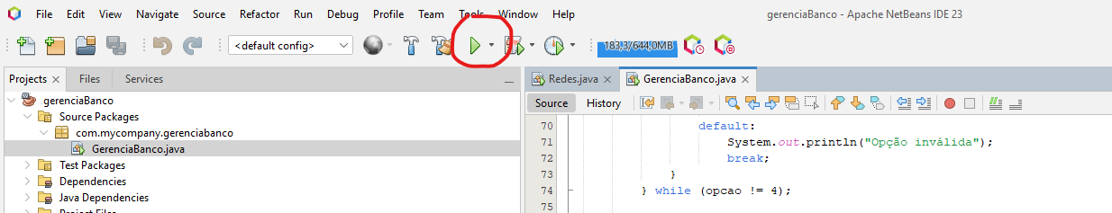

Na primeira etapa, é solicitado o nome:

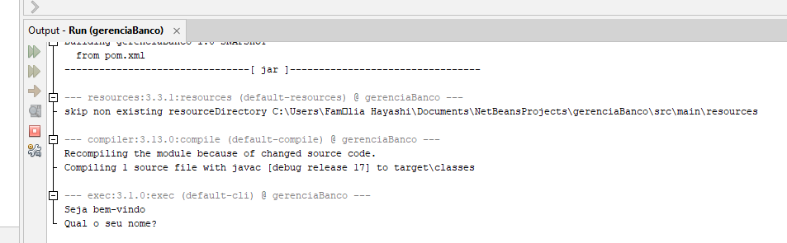

Logo depois então, o sobrenome:

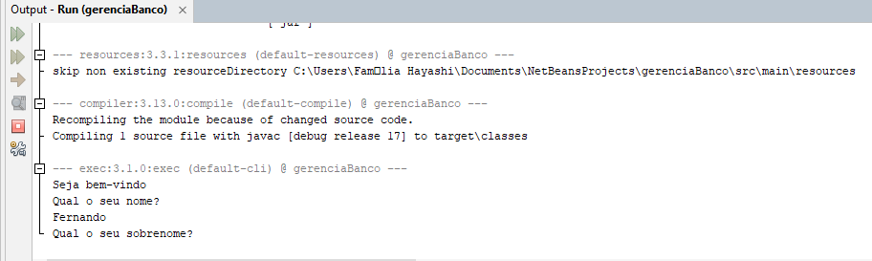

Em seguida, o CPF e então abre o menu de opções, onde o usuário seleciona quais transações o mesmo deseja realizar.

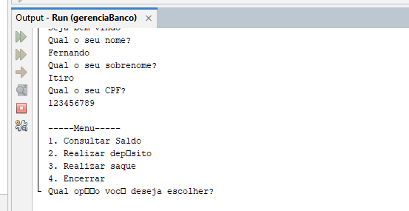

Após realizado as transações desejadas, escolhe-se a opção 4 de encerrar, e a mensagem abaixo é exibida.

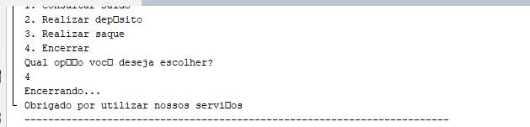

# CONCLUSÃO

Em conclusão, o projeto da aplicação Java foi desenvolvido, configurado e implementado com sucesso, resultando em uma solução de gerenciamento bancário que abrange funções essenciais. A aplicação possibilita a entrada de dados do usuário, como nome, sobrenome e CPF, além de permitir operações bancárias fundamentais, como consulta de saldo, depósitos e saques. Ao término do processo, a execução do código é finalizada com uma mensagem de despedida, proporcionando ao usuário uma experiência completa e funcional.

###### REFERÊNCIAS

O material utilizado foi o disponibilizado no próprio portal da Anhanguera.